宜蘭縣立凱旋國中 飲用水水質管理
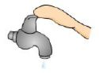
●本校每棟樓層皆設立飲水機，並於每個月固定有專人來做水質檢測及維修工作。
活 動 照 片
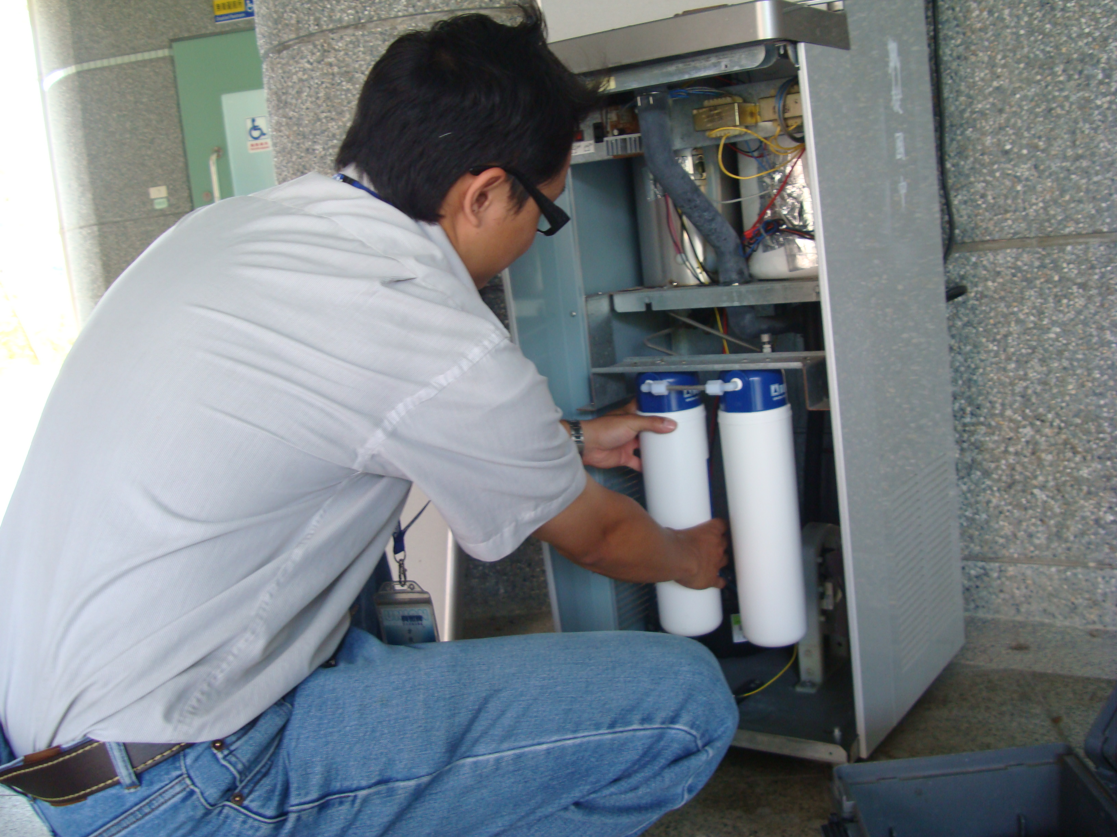 | 說明：檢查飲水機的水質。
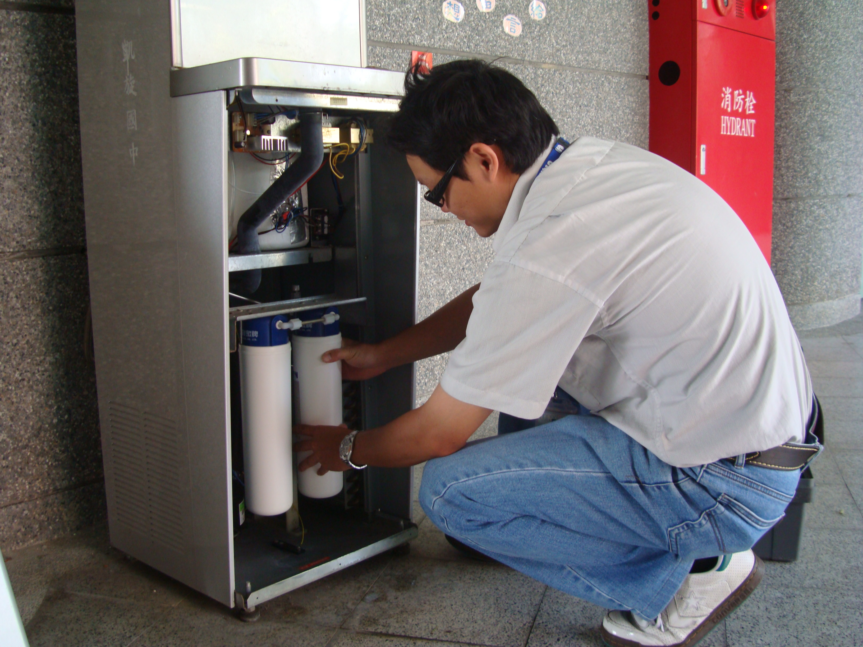 | 說明：本校飲水機定期更換濾芯。

